淡江時報 第 1121 期
特優教師分享 梁家恩活用多元文化經歷
學校要聞
【記者李宜庭淡水校園報導】教師教學發展中心3月23日於蘭陽校園CL506舉辦特優教師教學分享，邀請政經系助理教授梁家恩以「為何教書？理想‧正確」為題進行分享，近80位教師聆聽，淡水校園I501同步視訊。

「我不把自己視為一個教育者，而是一個能和學生分享自身和周遭經驗的

人。」擁有豐富文化背景的梁家恩希望能將自己獨特的個人經歷分享給學生，激發學生對於專業領域的好奇與興趣。在課堂上他注重的是和學生之間人性化的關係，尤其是蘭陽校園師生之間關係十分密切，如何融入、了解學生是蘭陽教師的一大課題，梁家恩用表演式的教學讓課堂生動活潑，並且利用不同的媒介和有效投影片吸引學生的目光，利用社群媒體加深師生關係，學生對於課業上的疑惑也能透過社群媒體解答。

身為一個教師，梁家恩認為自己應該要培養學生更廣闊的世界觀、確保學生能夠學習身邊的社會參與、發自內心的去主動學習自己想要的知識與體驗，並幫助缺乏學習動機的學生，他也期許，有朝一日自己的學生們也成為教師，能夠將這樣的理念延續下去。

英文系講師林敘如表示，梁家恩老師非常具有教學熱忱，他曾經在不同的國家體驗過許多不同的制度與國情，並將這些人生閱歷分享給學生，對於蘭陽校園是一件非常幸運的事。「蘭陽校園在今年遷回淡水校園勢必面臨一些轉變，像是學生與老師的關係可能不再那麼密切、讀書會是否能持續下去等都是蘭陽教師會遇到的適應期。我十分期待梁家恩老師來到淡水校園開設課程，也樂見同學們能夠吸收到他豐富的人生經歷。」

（本新聞連結SDG4優質教育）
2021/04/05

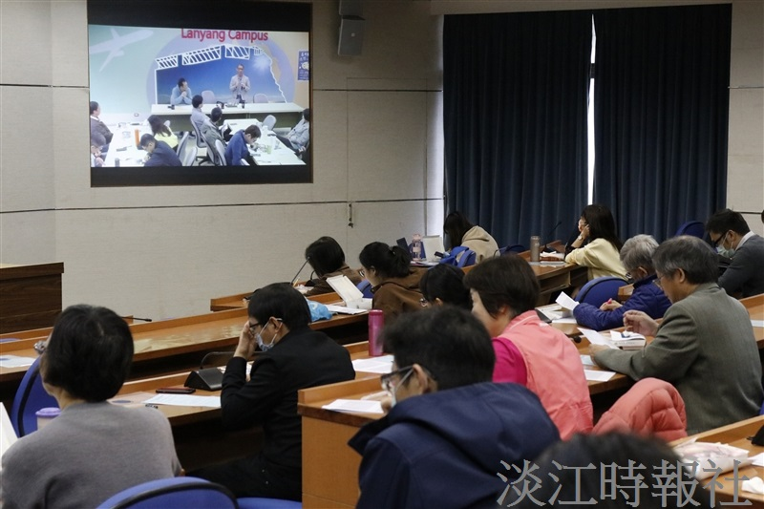
政經系助理教授梁家恩於蘭陽校園分享教學經驗，淡水校園I501同步視訊。（攝影／鄧晴）

